◎咦！太陽怎麼不見了?

今年3月19日發生日偏食的現象，專家預測在2008年和2009年將出現日全食，2010年將出現日環食，如此密集的日食現像真是百年罕見。

日食的成因：
每當月球運行至地球與太陽之間，三個天體連成一線時，因為月球阻擋了太陽光，日食就發生了。
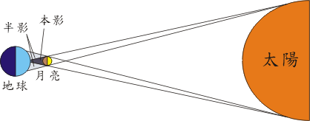
這時如果觀測者在半影區內，他們會看到日偏食，如果是在本影區的人就會看到日全食。

有些時候，月球距離地球較遠，它的本影不能抵達地球，所以無法完全將太陽遮蓋。這時身處本影投射區的人會看到日環食，而在半影區的觀測者則會看到日偏食。
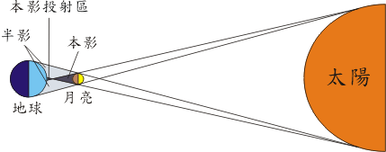


日食的不同階段：

1.日全食有初虧、食既、食甚、生光和復圓五個階段。
2.日環食沒有食既和生光，而有環食始和環食終。
3.日偏食只有初虧、食甚和復圓。


看日食的方法：
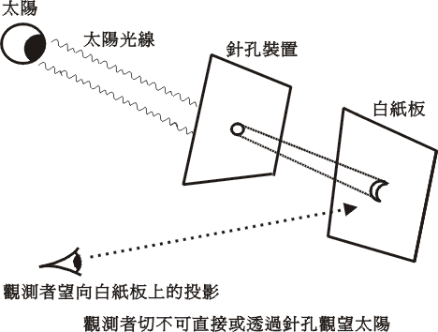
將日食的影像透過針孔裝置投射在白紙版上觀察，較不傷眼睛。
眼睛

